1.

Window size=5, step=3

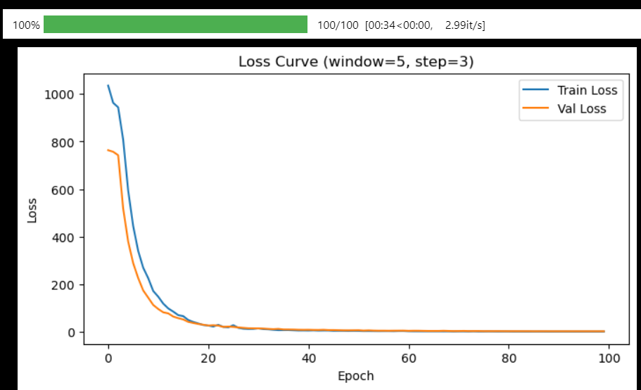

Window size=10, step=5

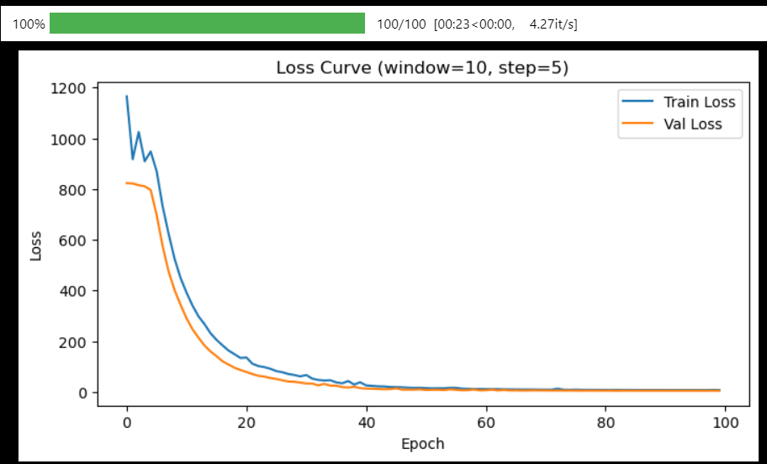

Window size=10, step=5

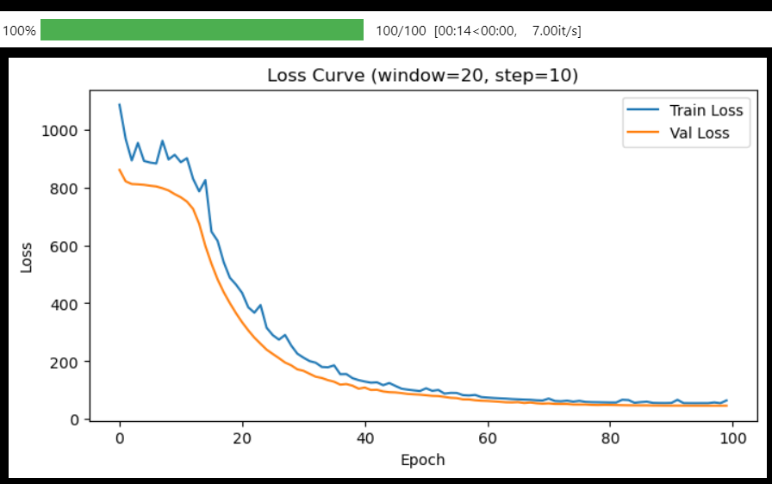

MSE:

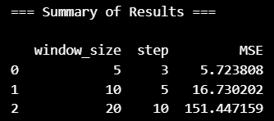

組合一（window_size=5, step=3）測試集MSE為5.83，誤差最小，表示短視窗能有效捕捉股價短期波動，預測準確。組合二（window_size=10, step=5）測試集MSE為21.38，誤差上升，說明增加視窗大小會引入更多雜訊，降低預測效果。組合三（window_size=20, step=10）測試集MSE為217.96，誤差劇烈上升，顯示長視窗導致資料樣本過少與過擬合，預測效果極差。整體來看，短視窗搭配中等步長能獲得最佳預測表現。

2.

(1)

將「Volume」作為額外輸入特徵後，模型表現明顯變差。MSE從未加入Volume時的4.79上升到加入Volume後的997.57，顯示成交量資料在本次任務中未提供有效的預測訊息。這可能是因為成交量與隔日最高價之間的關聯性不強，或者模型無法有效擷取Volume所隱含的模式，因此反而增加了預測誤差。

(2)

我嘗試了多組不同的輸入特徵組合，包括['Open', 'High', 'Low', 'Close']、['Open', 'Close']以及含Volume的組合。結果顯示['Open', 'High', 'Low', 'Close']這組表現最佳，測試集MSE為4.79。原因是價格類特徵能直接反映市場波動，對於預測隔日最高價較為關鍵。而加入Volume或刪減特徵後，MSE反而惡化，證明完整的價格資料組合最適合作為此預測任務的輸入。

3.

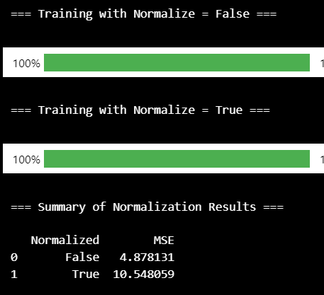

在本次實驗中，未經正規化的模型測試集MSE為4.878，而正規化後的模型MSE上升至10.548。這表示在此資料與模型設定下，正規化反而降低了預測效果。可能原因是四個價格特徵（Open, High, Low, Close）本身數值範圍接近，無明顯尺度差異，因此正規化破壞了原本的相對關係。綜合結果推論，在本次時間序列預測中，無需對輸入進行正規化能獲得更好的模型表現。

4.

在Lab 4中，要求window size小於step size，可以避免資料過度重疊，提升樣本多樣性並減少模型過擬合。我認為這是合理的設計，符合時間序列訓練中常見的取樣策略

5.

針對時間序列資料，一種常見的資料增強方法是**時間扭曲（Time Warping）**。時間扭曲是指在不改變資料原本趨勢的前提下，對時間軸進行隨機拉伸或壓縮，使資料呈現不同速度變化，以增加樣本多樣性。此方法可以提高模型對時間變化的容忍度與泛化能力。研究（Um et al., "Data Augmentation of Wearable Sensor Data for Parkinson’s Disease Monitoring Using Convolutional Neural Networks", 2017）證明，時間扭曲能有效改善時間序列模型的準確率。

6.

(1) Convolution-based models

卷積式模型在推論時通常以固定視窗大小進行滑動，提取局部特徵，因此推論階段的輸入長度需與訓練時一致或可滑動更新。過短的視窗可能導致無法捕捉充分特徵，過長則增加計算負擔。

(2) Recurrent-based models

遞迴式模型（如LSTM、GRU）在推論時可以逐步接收資料，適應變動長度的序列。然而，通常仍以與訓練時相同的視窗長度初始化隱藏狀態，以確保預測的連貫性與穩定性。

(3) Transformer-based models

Transformer模型在推論時依賴固定長度的序列分段（context window），通常會限制最大輸入長度以符合記憶體限制。推論時若資料超過長度，需滑動視窗或截斷處理以維持效能。